温馨提示：
此套题为Word版，请按住Ctrl,滑动鼠标滚轴，调节合适的观看比例，答案解析附后。关闭Word文档返回原板块。
单元质量评估(一)
第十六章
（90分钟 100分）
一、选择题(本大题共10小题,每小题4分,共40分。多选题已在题号后标出)
1.做平抛运动的物体,在相等的时间内,物体动量的变化量 ( )
A.始终相同 B.只有大小相同
C.只有方向相同 D.以上说法均不正确
【解析】选A。做平抛运动的物体,只受重力作用,重力是恒力,其在相等时间内的冲量始终相等,根据动量定理,在相等的时间内,物体动量的变化量始终相同。
2.(多选)杂技演员做高空表演时,为了安全,常在下面挂起一张很大的网,当演员失误从高处掉下落在网上时,与从相同高度落在地面上相比较,下列说法正确的是( )
A.演员落在网上时的动量较小
B.演员落在网上时的动量变化较小
C.演员落在网上时的动量变化较慢
D.演员落在网上时受到网的作用力较小
【解析】选C、D。演员落到网上和地面上时的速度相同,所以两种情况下,动量的变化相同,但落在网上时,作用时间较长,由动量定理可知,作用力较小,故A、B错误,C、D正确。
【变式训练】人从高处跳到低处时,一般都是让脚尖先着地,下列解释正确的
是 ( )
A.减小冲量
B.使动量的变化量变得更小
C.延长人与地面的作用时间,从而减小冲力
D.减小人对地面的压强,起到安全作用
【解析】选C。根据动量定理,动量变化相同的前提下,作用时间越长,作用力越小,故选项C对,A、B、D错。
3.如图所示,PQS是固定于竖直平面内的光滑的圆周轨道,圆心O在S的正上方。在O和P两点各有一质量为m的小物体a和b,从同一时刻开始,a自由下落,b沿圆弧下滑。以下说法正确的是 ( )
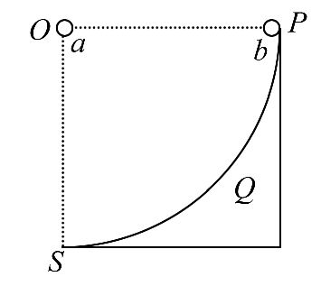
A.a比b先到达S,它们在S点的动量不相等
B.a与b同时到达S,它们在S点的动量不相等
C.a比b先到达S,它们在S点的动量相等
D.b比a先到达S,它们在S点的动量相等
【解析】选A。a、b两物体到达S点速度方向不同,故它们的动量不相等。a物体做自由落体运动,运动时间为t₁,b物体沿圆弧轨道下滑的过程中,其竖直方向分运动的加速度在任何高度都小于重力加速度。又a、b两物体竖直方向位移相等,所以b物体下滑到S的时间t₂>t₁。故A正确,B、C、D错误。
4.(2013·朝阳高二检测)下列四幅图所反映的物理过程中,系统动量守恒的是
( )
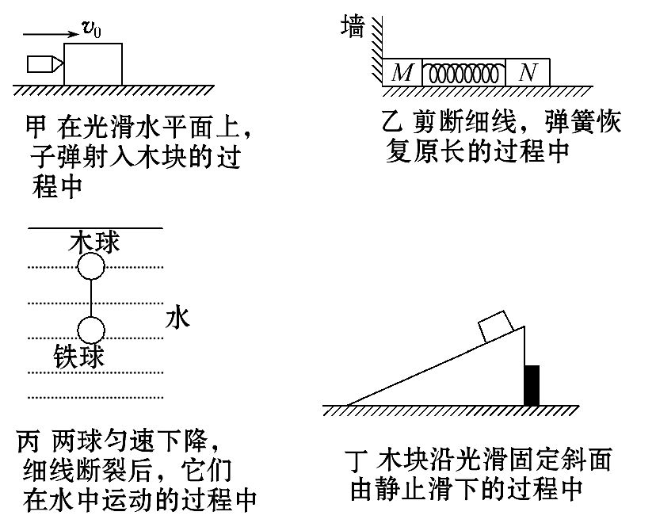
A.只有甲、乙正确 B.只有丙、丁正确
C.只有甲、丙正确 D.只有乙、丁正确
【解析】选C。甲中子弹和木块组成的系统所受外力为零,故动量守恒;乙中剪断细线时,墙对系统有作用力,故动量不守恒;丙中系统所受外力为零,故系统动量守恒;丁中斜面固定,系统所受外力不为零,动量不守恒,故只有选项C正确。
5.(多选)(2014·梅州高二检测)在橄榄球比赛中,一个85kg的前锋队员以5 m/s的速度跑动,想穿越防守队员到底线触地得分。就在他刚要到底线时,迎面撞上了对方两名均为65kg的队员,一个速度为2 m/s,另一个速度为4 m/s,然后他们就扭在了一起,则 ( )
A.他们碰撞后的共同速度是0.2 m/s
B.碰撞后他们动量的方向仍向前
C.这名前锋能得分
D.这名前锋不能得分
【解析】选B、C。取前锋队员跑动的速度方向为正方向,根据动量守恒定律可得:Mv₁-mv₂-mv₃=(M+m+m)v,代入数据得:v≈0.16m/s。所以碰撞后的速度仍向前,故这名前锋能得分,B、C两项正确。
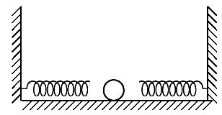
6.如图所示,竖直墙壁两侧固定着两轻质弹簧,水平面光滑,一弹性小球在两弹簧间往复运动,把小球和弹簧视为一个系统,则小球在运动过程中 ( )
A.系统的动量守恒,动能守恒
B.系统的动量守恒,机械能守恒
C.系统的动量不守恒,机械能守恒
D.系统的动量不守恒,动能守恒
【解析】选C。小球与弹簧组成的系统在小球与弹簧作用的时间内受到了墙的作用力,故系统动量不守恒。系统只发生动能和弹性势能的相互转化,故机械能守恒,选项C正确。
7.如图所示,在地面A点斜向上抛出一个小球,小球运动到最高点时,与停在地面的小车的竖直挡板发生碰撞,设碰撞时间极短,空气阻力不计,则小球反弹后落在地面上的点 ( )
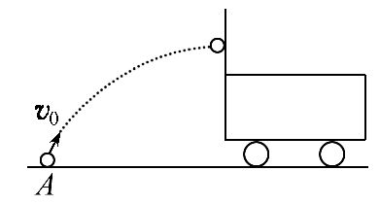
A.一定在A点 B.一定在A点左侧
C.一定在A点右侧 D.无法判断
【解题指南】(1)碰撞过程中,小球和小车在水平方向上动量守恒;(2)小球碰前上抛的水平射程和碰后平抛的水平射程由水平速度决定。
【解析】选C。小球运动到最高点时,速度v=v₀cosθ,若小球质量为m,小车质量为M,碰后小球的速度大小为v₁,小车的速度大小为v₂,根据动量守恒mv=Mv₂-mv₁,M+m≤mv²,所以v₁<v,小球反弹后的水平位移小于上抛过程的水平位移,小球落在A点的右侧。
8.如图所示,小船静止于水面上,站在船尾的人不断将鱼抛向船头的舱内,将一定质量的鱼抛完后,关于小船的速度和位移,下列说法正确的是 ( )
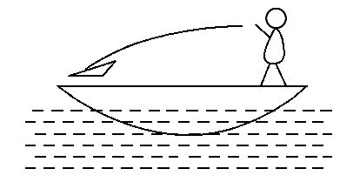
A.向左运动,船向左移动了一些
B.小船静止,船向左移动了一些
C.小船静止,船向右移动了一些
D.小船静止,船不移动
【解析】选C。小船静止在水面上,在水平方向上动量守恒,所以系统总动量保持为零。鱼向左运动时,船向右运动;鱼停止运动,船也停止运动。选项C正确。
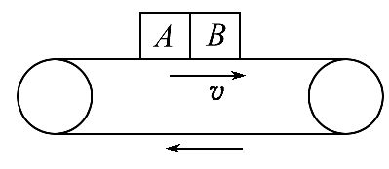
9.如图所示,完全相同的A、B两物块随足够长的水平传送带按图中所示方向匀速运动。A、B间夹有少量炸药,对A、B在爆炸过程及随后的运动过程有下列说法,其中正确的是 ( )
A.炸药爆炸后瞬间,A、B两物块速度方向一定相同
B.炸药爆炸后瞬间,A、B两物块速度方向一定相反
C.炸药爆炸过程中,A、B两物块组成的系统动量不守恒
D.A、B在炸药爆炸后至A、B相对传送带静止过程中动量守恒
【解析】选D。炸药爆炸后,A、B两物块的速度是否反向,取决于炸药对两物块的推力的冲量。应该存在三种可能:A的速度为零,A、B反向和保持原来的方向,A、B错。由于从炸药爆炸到A、B相对传送带静止的过程中,所受摩擦力等大反向,系统所受合外力为零,故两物块组成的系统动量守恒,C错、D对。
10.(2014·泉州高二检测)在光滑的水平面上,两个质量均为m的完全相同的滑块以大小均为p的动量相向运动,发生正碰,碰后系统的总动能不可能是
( )
A.0 B. C. D.
【解析】选B。碰撞前系统的总动能为E_{k}=2×=,由于碰撞后系统总动能不增加,所以选项B是不可能的。
【变式训练】(多选)动能相同的A、B两球(m_{A}>m_{B})在光滑的水平面上相向运动,当两球相碰后,其中一球停止运动,则可判定 ( )
A.碰撞前A球的速度小于B球的速度
B.碰撞前A球的动量大于B球的动量
C.碰撞前后A球的动量变化大于B球的动量变化
D.碰撞后,A球的速度一定为零,B球朝反方向运动
【解析】选A、B、D。A、B两球动能相同,且m_{A}>m_{B},可得v_{B}>v_{A},再由动量和动能关系可得p_{A}>p_{B};由动量守恒得,碰撞前后A球的动量变化等于B球的动量变化;碰撞后,A球的速度一定为零,B球朝反方向运动,所以A、B、D对。
二、实验题(本大题共2小题,共16分)
11.(7分)气垫导轨是常用的一种实验仪器,它是利用气泵使带孔的导轨与滑块之间形成气垫,使滑块悬浮在导轨上,滑块在导轨上的运动可视为没有摩擦。我们可以用带竖直挡板C和D的气垫导轨以及滑块A和B来探究碰撞中的不变量,实验装置如图所示(弹簧的长度忽略不计),采用的实验步骤如下:
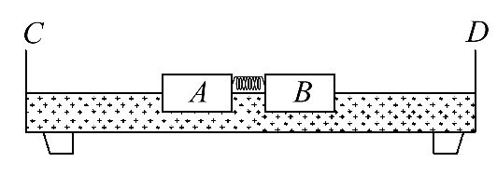
a.用天平分别测出滑块A、B的质量m_{A}、m_{B}。
b.调整气垫导轨,使导轨处于水平。
c.在A和B间放入一个被压缩的轻弹簧,用电动卡销锁定,静止地放置在气垫导轨上。
d.用刻度尺测出A的左端至C板的距离L₁。
e.按下电钮放开卡销,同时使分别记录滑块A、B运动时间的计时器开始工作。当A、B滑块分别碰撞C、D挡板时停止计时,记下A、B分别到达C、D的运动时间t₁和t₂。
(1)实验中还应测量的物理量是 。
(2)利用上述测量的实验数据,得出关系式 成立,即可得出碰撞中守恒的量是mv的矢量和,上式中算得的A、B两滑块的动量大小并不完全相等,产生误差的原因是
。
【解析】(1)本实验要测量滑块B的速度,由公式v=可知,应先测出滑块B的位移和发生该位移所用的时间t,而滑块B到达D端所用时间t₂已知,故只需测出B的右端至D板的距离L₂。
(2)碰前两滑块均静止,即系统总动量为零,则由动量守恒可知0=m_{A}·-m_{B}·
即m_{A}·=m_{B}·
产生误差的原因有:测量距离、测量时间不准确;由于阻力、气垫导轨不水平等造成误差。
答案:(1)B的右端至D板的距离L₂ (2)见解析
12.(9分)如图所示的装置中,质量为m_{A}的钢球A用细线悬挂于O点,质量为m_{B}的钢球B放在离地面高度为H的小支柱N上。O点到A球球心的距离为L。使悬线在A球释放前伸直,且线与竖直线的夹角为α,A球释放后摆动到最低点时恰与B球正碰,碰撞后,A球把轻质指示针OC推移到与竖直线夹角为β处,B球落到地面上,地面上铺一张盖有复写纸的白纸D。保持α角度不变,多次重复上述实验,白纸上记录到多个B球的落点。
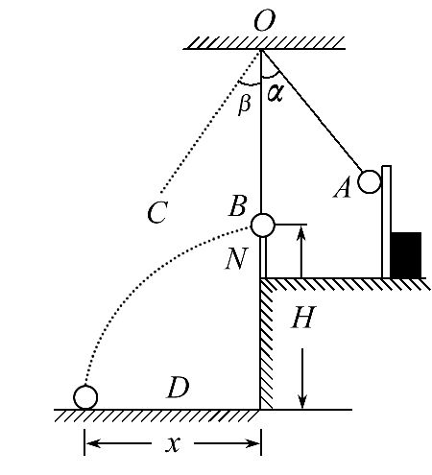
(1)图中x应是B球初始位置到 的水平距离。
(2)为了探究碰撞中的守恒量,应测得 等物理量。
(3)用测得的物理量表示:m_{A}v_{A}= ;m_{A}v′_{A}= ;
m_{B}v′_{B}= 。
【解析】小球A在碰撞前后摆动,满足机械能守恒定律。小球B在碰撞后做平抛运动,则x应为B球的平均落点到初始位置的水平距离。要得到碰撞前后的mv,要测量m_{A}、m_{B}、α、β、L、H、x等,对A,由机械能守恒定律得
m_{A}gL(1-cosα)=m_{A},则:
m_{A}v_{A}=m_{A}。
碰后对A,有m_{A}gL(1-cosβ)=m_{A}v,则:
m_{A}v′_{A}=m_{A}。
碰后B做平抛运动,有x=v_{B}′t,H=gt²,
所以m_{B}v_{B}′=m_{B}x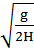。
答案:(1)B球平均落点 (2)m_{A}、m_{B}、α、β、L、H、x
(3)m_{A} m_{A}
m_{B}x
三、计算题(本大题共4小题,共44分。要有必要的文字说明和解题步骤,有数值计算的要注明单位)
13.(10分)(2013·天水高二检测)一个质量为0.2 kg、以10 m/s的速度飞来的网球被球拍击中,并以20 m/s的速度反方向弹回,网球与球拍的接触时间为0.1 s,试求:(不考虑重力的冲量)
(1)网球动量的变化;
(2)球拍对网球的平均作用力。
【解析】设网球飞来的速度方向为正方向,则:
网球的初速度v₀=10m/s,
反弹后速度v=-20m/s (2分)
(1)所以网球的动量变化:
Δp=mv-mv₀=0.2×(-20)kg·m/s-0.2×10 kg·m/s=-6 kg·m/s (2分)
所以网球的动量变化的大小为6kg·m/s,方向与初速度方向相反。 (2分)
(2)由动量定理Ft=Δp可知,球拍对网球的平均作用力:F==N=-60 N(2分)
球拍对网球的平均作用力大小为60N,方向与初速度方向相反。 (2分)
答案:(1)6kg·m/s,方向与初速度方向相反
(2)60 N,方向与初速度方向相反
14.(10分)如图所示,在光滑的水平面上,依次放着质量均为m的4个小球,小球排列在一条直线上,彼此间隔一定的距离。开始时后面3个小球处于静止状态,第一个小球以速度v向第二个小球碰去,结果它们先后都粘合到一起向前运动。由于连续碰撞,系统剩余的机械能是多少?
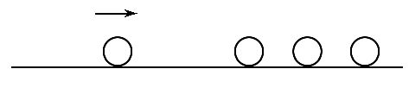
【解析】碰撞过程中,系统动量守恒,若最后小球的速度为v′,根据动量守恒mv=4mv′ (4分)
所以系统剩余的机械能E=×4mv′² (4分)
由以上两式可得E=mv² (2分)
答案:mv²
15.(10分)(2013·万州区高二检测)如图所示,A、B为两个大小可视为质点的小球,A的质量M=0.6kg,B的质量m=0.4kg,B球用长l=1.0m的轻质细绳吊起,当B球处于静止状态时,B球恰好与光滑弧形轨道PQ的末端点P(P端切线水平)接触但无作用力。现使A球从距轨道P端竖直高度h=0.20m的Q点由静止释放,当A球运动到轨道P端时与B球碰撞,碰后两球粘在一起运动。若g取10m/s²,求两球粘在一起后,悬绳的最大拉力为多大?
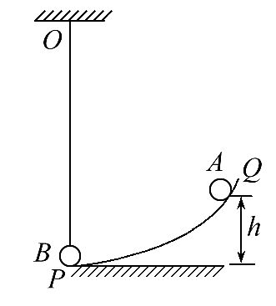
【解题指南】(1)A球运动过程中,满足机械能守恒定律;
(2)两球碰撞属于完全非弹性碰撞,满足动量守恒定律;
(3)碰撞后,绳子拉力和重力的合力充当向心力。
【解析】A球与B球相碰前瞬间,A球的速度设为v,根据机械能守恒定律有:
Mgh=Mv²,v=2m/s (2分)
两球碰撞过程中动量守恒,碰后瞬间两球粘在一起时速度设为v′,
则Mv=(M+m)v′,v′=1.2m/s (3分)
两球摆起的瞬间,悬绳的拉力最大,有:
F_{m}-(M+m)g=(M+m)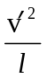 (3分)
解得:F_{m}=11.44N (2分)
答案:11.44N
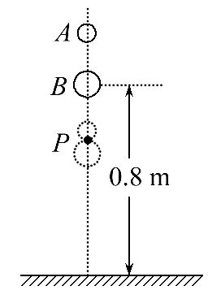
16.(14分)(2014·新课标全国卷Ⅰ)如图,质量分别为m_{A}、m_{B}的两个弹性小球A、B静止在地面上方,B球距地面的高度h=0.8m,A球在B球的正上方。先将B球释放,经过一段时间后再将A球释放。当A球下落t=0.3s时,刚好与B球在地面上方的P点处相碰,碰撞时间极短,碰后瞬间A球的速度恰为零。已知m_{B}=3m_{A},重力加速度大小g=10m/s²,忽略空气阻力及碰撞中的动能损失。求:
(1)B球第一次到达地面时的速度;
(2)P点距离地面的高度。
【解析】(1)设B球第一次到达地面时的速度大小为v_{B},由运动学公式有
v_{B}= ①(1分)
将h=0.8 m代入上式,得
v_{B}=4m/s ②(2分)
(2)设两球相碰前后,A球的速度大小分别为v₁和v₁′(v₁′=0),B球的速度分别为v₂和v₂′。由运动学规律可得v₁=gt ③(2分)
由于碰撞时间极短,重力的作用可以忽略,两球相碰前后的动量守恒,总动能保持不变。规定向下的方向为正,有
m_{A}v₁+m_{B}v₂=m_{B}v₂′ ④(2分)
m_{A}+m_{B}=m_{B} ⑤(2分)
设B球与地面相碰后的速度大小为v_{B}′,由运动学及碰撞的规律可得
v_{B}′=v_{B} ⑥(2分)
设P点距地面的高度为h′,由运动学规律可得
h′=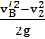 ⑦(2分)
联立②③④⑤⑥⑦式,并代入已知条件可得
h′=0.75m(1分)
答案:(1)4m/s (2)0.75 m

【总结提升】解答力学综合题的基本思路和步骤
1.认真审题,明确题目所述的物理情景,确定研究对象。
2.分析对象受力及运动状态和运动状态变化的过程,画出草图。
3.根据运动状态变化的规律确定解题观点,选择规律。
(1)研究某一物体所受力的瞬时作用与物体运动状态的关系时,一般用力的观点解题。
(2)研究某一物体受到力的持续作用发生运动状态改变时,一般用动量定理(涉及时间的问题)或动能定理(涉及位移的问题)解题。
(3)若研究的对象为一个物体系统,且它们之间有相互作用,一般用两个守恒定律去解题,但需注意研究的问题是否满足守恒的条件。
(4)在涉及相对位移问题时则优先考虑能量守恒定律,即系统克服摩擦力所做的总功等于系统机械能的减少量(转变为系统内能的量)。
(5)在涉及碰撞、爆炸、打击、绳绷紧等物理现象时,需注意到一般这些过程均隐含有系统机械能与其他形式能量之间的转化。这种问题由于作用时间都极短,故动量守恒定律一般能派上大用场。
4.根据选择的规律列式,有时还需挖掘题目的其他条件(如隐含条件、临界条件、几何条件)列补充方程。
5.代入数据(统一单位)计算结果,并对结果的物理意义进行讨论。

关闭Word文档返回原板块

